养老保险 工伤保险待遇领取

资格认证流程

（支付宝 湖北智慧人社）

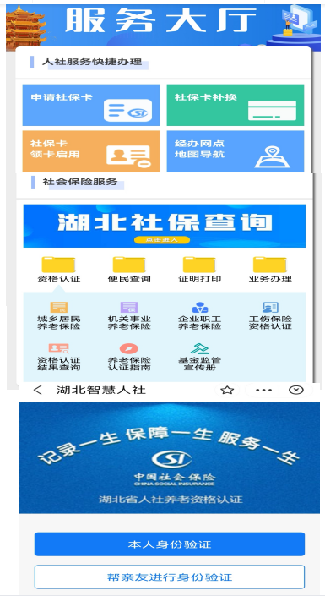1.打开手机支付宝→搜索“湖北智慧人社”→点击“湖北智慧人社”进入服务大厅→找到“资格认证”栏→选点城乡居民养老保险、机关事业养老保险、企业职工养老保险、工伤保险。如图:

2.在资格认证栏中选择“本人身份验证”、“帮亲友进行身份验证”→核对姓名、身份证号→点击“开始采集人脸信息”→按提示完成认证。如图:

咨询电话:0719-7106715

养老保险工伤保险待遇领取

资格认证流程

（微信 湖北12333）

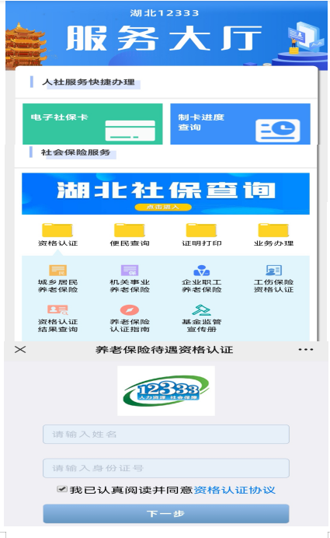1.打开微信-→通讯录→公众号→搜索“湖北12333→点击“湖北12333”→点左下角“微服务”→选“资格认证”→选点城乡居民养老保险、机关事业养老保险、企业职工养老保险、工伤保险。如图:

2.在资格认证栏中输入本人的姓名以及身份证号码（或者他人）→点击“下一步”→按提示完成认证。如图:

咨询电话:0719-7106715